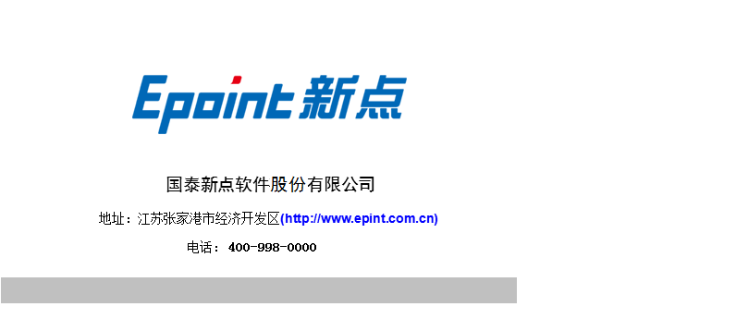

远程异地网上开标服务系统使用指南
投标人

免费技术支持电话：400-998-0000

目 录
一、 系统前期准备 2
1.1、 浏览器配置 2
1.1.1、 Internet选项 2
1.1.2、 关闭拦截工具 7
1.2、 驱动安装 7
二、 投标人远程解密 8
1.1 进入开标大厅 8
1.2 远程解密 9
三、 异议提问及签章 11
1.3 异议提问 11
1.4 签章 12

系统前期准备

浏览器配置

Internet选项
系统使用必须使用32位IE浏览器，浏览器版本为IE 9以上版本。
为了让系统插件能够正常工作，请按照以下步骤进行浏览器的配置。
1、打开浏览器，在“工具”菜单→“Internet选项”，如下图：
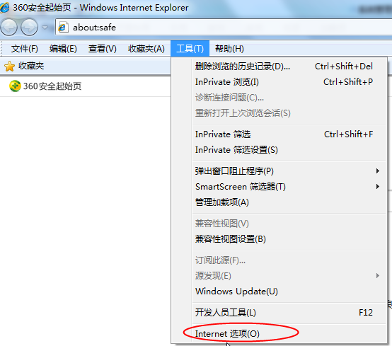
2、弹出对话框之后，请选择“安全”选项卡，具体的界面，如下图：
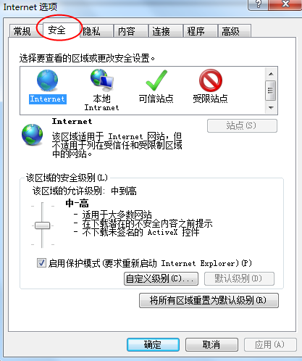

3、点击绿色的“受信任的站点”的图片，会看到如下图所示的界面，如下图：
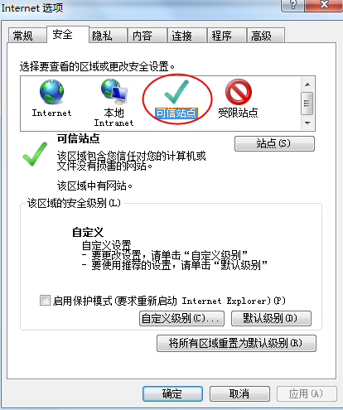
4、点击“站点” 按钮，出现如下对话框，如下图：
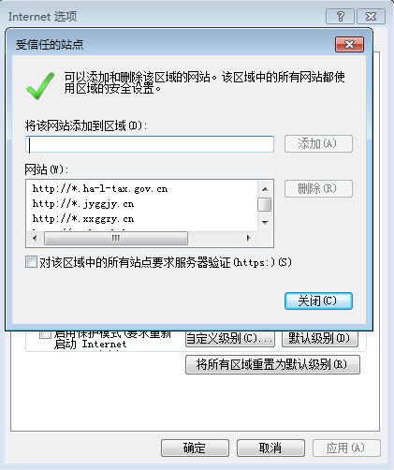
输入系统服务器的地址，格式例如：http://www.zhongkehenan.com，然后点击“添加”按钮完成添加，再按“关闭”按钮退出。
5、设置自定义安全级别，开放Activex的访问权限，如下图：
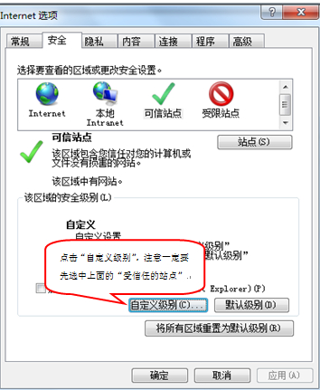
- 会出现一个窗口，把其中的Activex控件和插件的设置全部改为启用，如下图：
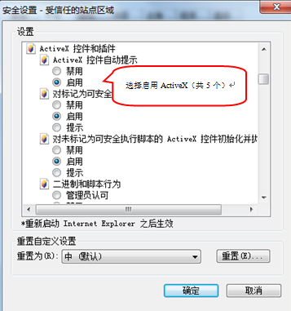
- 文件下载设置，开放文件下载的权限：设置为启用，如下图：
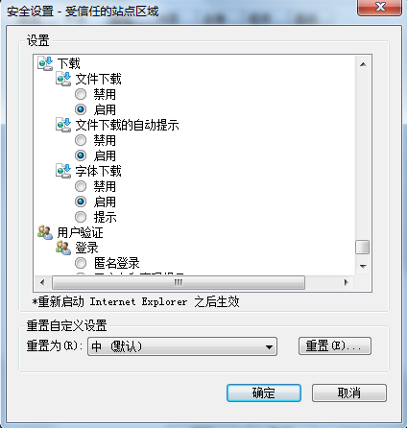

关闭拦截工具
上述操作完成后，如果系统中某些功能仍不能使用，请将拦截工具关闭再试用。比如在windows工具栏中关闭弹出窗口阻止程序的操作，如下图：
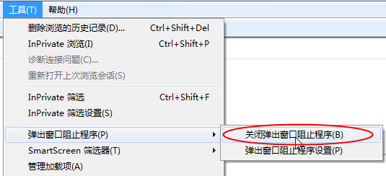
将以上浏览器设置流程全部设置完毕之后，需重新启动IE浏览器，设置才会生效。

驱动安装
请鼠标双击该文档，参照《CA登录操作手册》进行操作

投标人远程解密

进入开标大厅
投标人在开标前登陆到会员系统，在“我的项目”中找到投标的电子标项目，进入开标大厅有两种方式，二选一均可：
方式一：点击“开标大厅”进入，如图
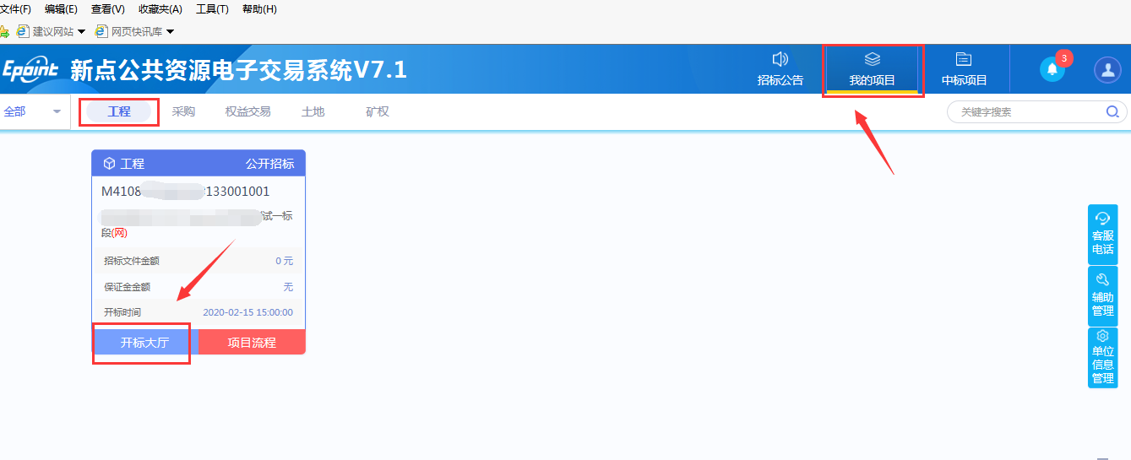
方式二：点击“项目流程”-----》“开标签到解密”进入
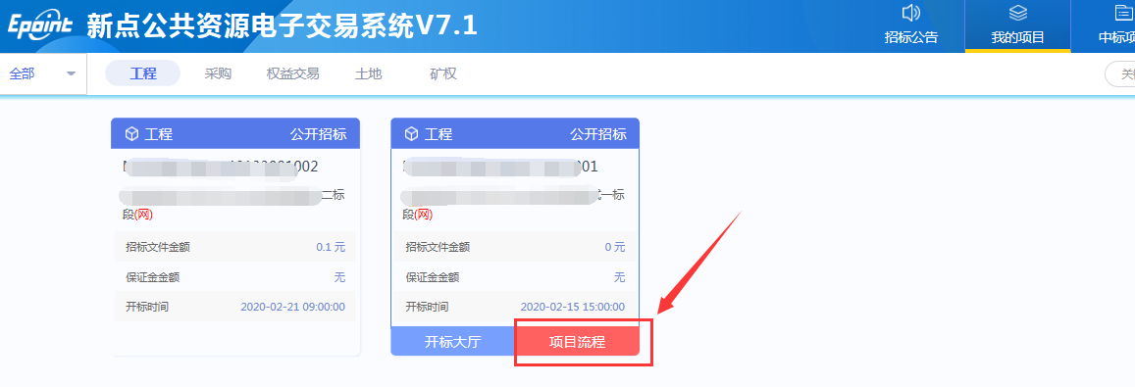
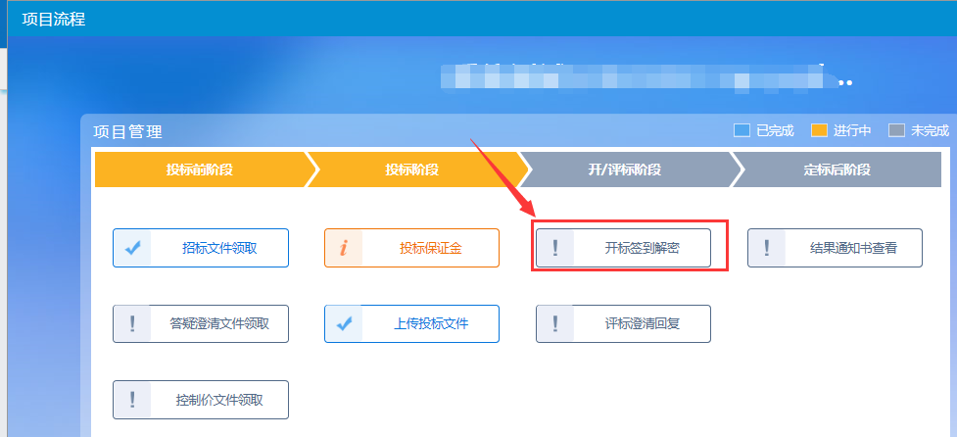
注：若点击后出现以下提示，说明代理公司尚未进入开标系统同步数据，请等待代理操作后再进入。

远程解密
进入后如下图，达到开标时间且代理同步公布投标单位名单后，页面自动展示解密页面，点击“我要解密”---“解密投标文件”，输入密码，提示“解密成功”，点击确定，完成解密。
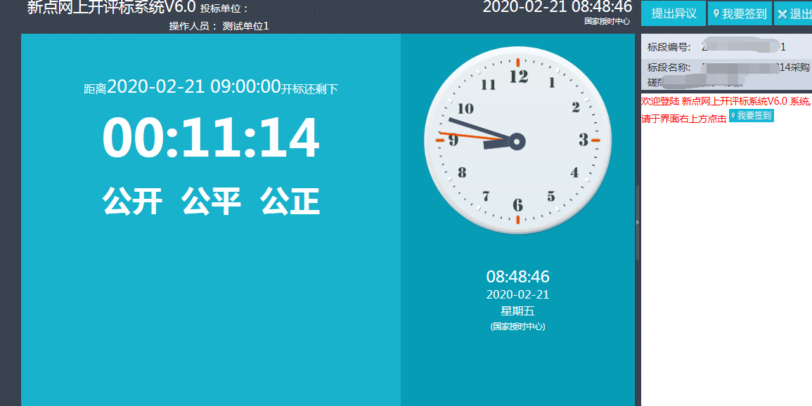
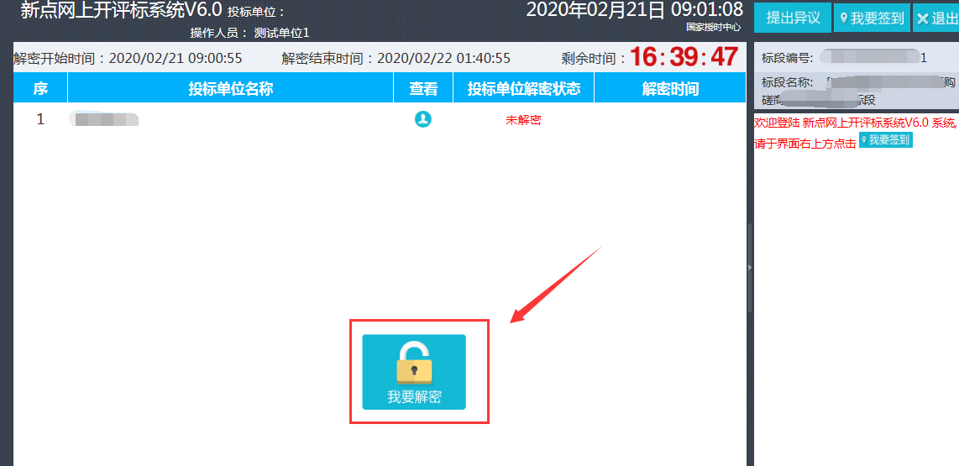
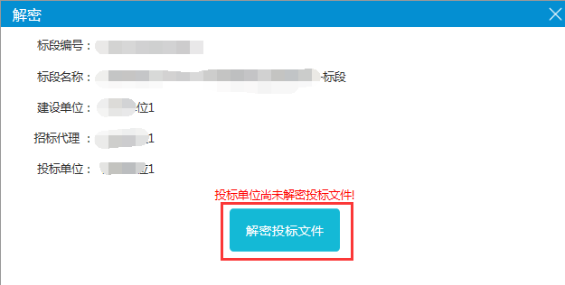
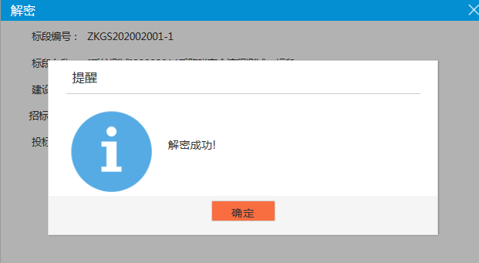

异议提问及签章

异议提问
若对开标过程有异议，可点击“提出异议”在线提问，代理将在线回复
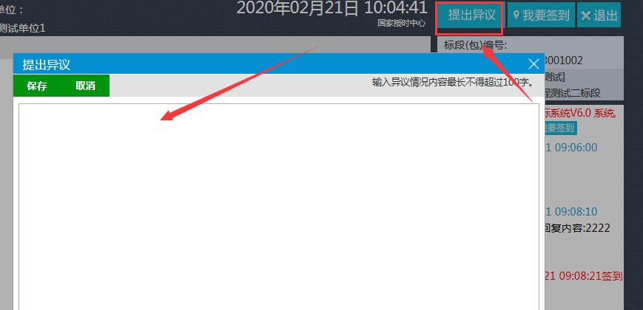
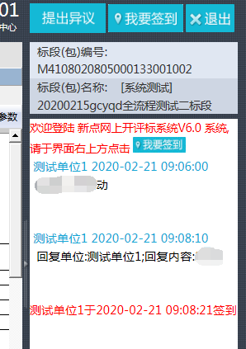

签章
待界面出现“开标记录表”界面，点击“电子签章”，选择合适位置进行签章，点击“提交签章”。
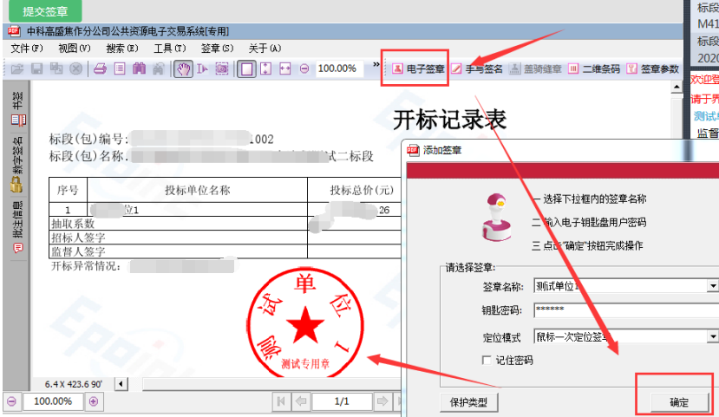
注：若签章位置有误，可在签章图标上单击右键，选择“撤销签章”撤回签章。

